Приложение № 1
к документации об аукционе на право
заключения договора купли-продажи
лесных насаждений

Предмет аукциона № 12

Начальная цена предмета аукциона: 63 365 руб. 56 коп.
Кадастровый номер: 21:10:000000:6637
Ибресинское лесничество
Кошлоушское участковое лесничество

Номер лесного квартала |  | Номер лесотакса-ционного выдела-делянки | Площадь лесосеки, га | Хозяйство, преобла-дающая порода | Породы | Объем, куб. метров
 |  |  |  |  |  | Деловая |  |  |  | Дрова | Хворост-неликвид | Итого
 |  |  |  |  |  | Круп-ная | Сред-  няя | Мел-  кая | Итого | Дрова | Хворост-неликвид | Итого
76 |  | 20 | 4,9 | м/л | сосна | 23 | 4 | 1 | 28 | 1 |  | 29
 |  |  |  |  | ель | 13 | 31 | 4 | 48 | 15 |  | 63
 |  |  |  |  | береза | 61 | 53 | 1 | 115 | 103 |  | 218
 |  |  |  |  | осина |  |  |  |  | 42 |  | 42
 |  |  |  |  | ольха черная |  |  |  |  | 4 |  | 4
 |  |  |  |  | липа |  |  | 1 | 1 | 7 |  | 8
 |  |  |  |  | итого | 97 | 88 | 7 | 192 | 172 |  | 364

ПЛАН ЛЕСНОГО УЧАСТКА
Местоположение: Чувашская Республика, Ибресинское лесничество, Кошлоушское участковое лесничество, квартал 76

Вид разрешенного использования: заготовка древесины

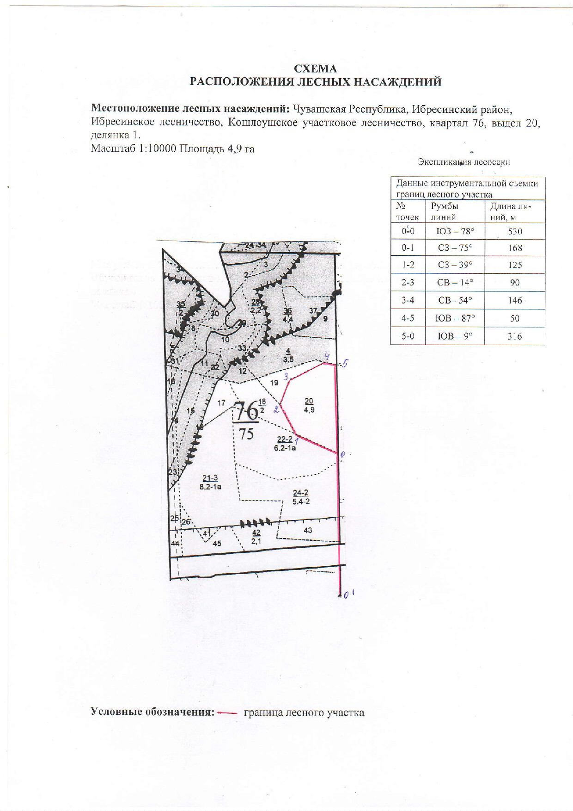

Таксационное описание лесных насаждений,
выставляемых на аукцион на право заключения
договора купли-продажи лесных насаждений
Наименование  участкового лесничества | №  кв. | №  выд. | Площадь,  га | Состав  насаждения | Возраст | Бони-  тет | Общий  запас вырубаемой древесины,  куб.м.
Кошлоушское | 76 | 20 | 4,9 | 10Б | 75 | 1 | 364

Характеристика лесных насаждений
га

Общая площадь - всего | в том числе
Общая площадь - всего | лесные земли |  |  |  |  | нелесные земли
Общая площадь - всего | покрытые лесной растительностью - всего | в том числе покрытые лесными культурами | лесные питомники, плантации | непокрытые лесной растительностью | итого | дороги | просеки | боло-та | дру-гие | ито-го
4,9 | 4,9 |  |  |  | 4,9

Целевое назначение лесов | Номер квартала (выдела) | Преобладающая порода | Площадь, га/  запас вырубаемой древесины, куб. м | в том числе по группам возраста древостоя, га / куб. м
 |  |  |  | молодняки | средневозрастные | приспевающие | спелые и перестойные
Кошлоушское участковое лесничество
Эксплуатационные леса | 76(20) | Береза | 4,9/364 |  |  |  | 4,9/364

